№ 20

05.05.2014г

Газета Скалинского сельсовета

Уважаемые односельчане!

Поздравляем с днем Победы и желаем Вам сполна,
Получить все блага жизни с чашей полною вина!
У детей пусть будут дети и достаток у внучат,
Небо, полное лазури и деревьев дивный сад!
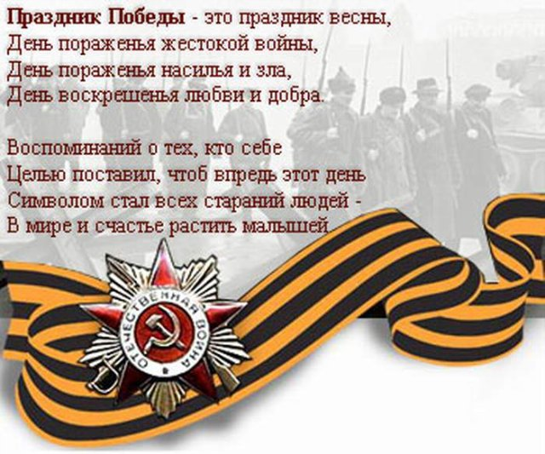
Н.Б. Сурдина- Глава Скалинского сельсовета
Ю.А. Токарева- Председатель Совета ветеранов
Н.Н. Апатьева- Председатель женсовета

================== =================== ==================
Вниманию жителей с. Скала, д. Амба!

Поддержите общероссийскую акцию «Бессмертный полк», выйдите на митинги, посвящённые дню Победы, с фотографией солдата Великой Отечественной войны. Пусть участники этой войны, не дожившие до весны 2014 года, пройдут победным маршем по родным улицам сел!
========= ======== ======== =======
Уважаемые односельчане!

9 мая 2014 года в с.Скала в 12-00 часов дня
состоится Митинг, посвященный дню Победы в Великой Отечественной войне "Память нашу не стереть с годами...",
по окончании митинга для вас праздничная театрализованная программа "Пришла война", фронтовая каша, шашлыки.
==== ==== ====
9 мая 2014 г. в д.Амба в 10-00 часов дня
состоится Митинг, посвященный дню Победы в Великой Отечественной войне "Гордимся славою своих отцов",
по окончании митинга праздничный концерт
"К победе шел, Россия, твой солдат"
============= ============= ============

Уважаемые односельчане!

27.04. 2014 г. На базе Скалинского Дома культуры прошёл девятый областной фестиваль «Гармошечка- говорушечка», в рамках празднования года культуры и в честь девяностолетия Колыванского района, организованный Министерством культуры Новосибирской области в лице Русского Дома народных традиций КрАсота. На праздник приехали коллективы художественной самодеятельности из десяти районов: Северного, Новосибирского, Доволенского, Кочковского, Мошковского, Колыванского, Ордынского, Болотнинского, Тогучинского, г.Бердска - всего 87 участников.
Открыла фестиваль начальник отдела культуры Колыванского района Н.С.Дружинина. Она преподнесла каравай организаторам фестиваля ведущему методисту Русского Дома народных традиций КрАсота Чуб Н.А, пожелала всем участникам прекрасного настроения. В течение всего праздника на сцене звучали веселые наигрыши и красивые душевные песни. В фестивале принимали участие как люди старшего поколения, так и совсем юные дарования. Зрители окунулись в атмосферу душевной, доброй и живой музыки, встречая каждого исполнителя бурными аплодисментами.
Ни один коллектив не был обойдён вниманием, каждому организаторы фестиваля вручали грамоту и памятный подарок.
Праздник прошел в дружеской и тёплой обстановке, зрители, участники и гости выразили благодарность работникам культуры за теплый и радушный приём.
Пусть фестиваль вдохновляет на новые творческие победы, дарит радость и добро!

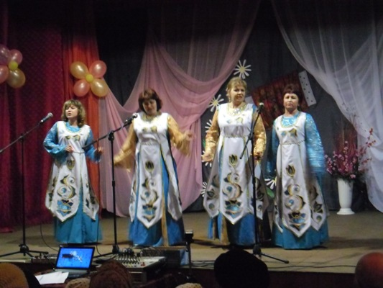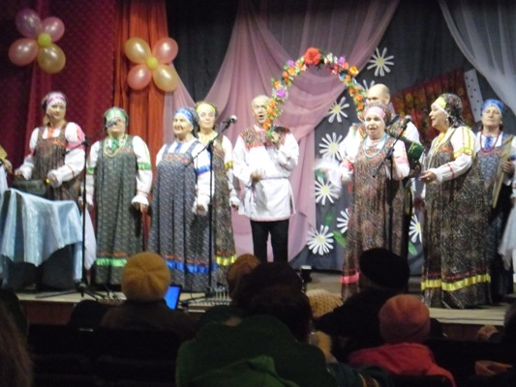

=========================== ==============================

С 25 января по 25 марта 2014 года в Новосибирской области проходил I Областной конкурс "Лейся песня 2014" среди обучающихся и педагогов образовательных учреждений, учреждений дополнительного образования детей расположенных на территории Новосибирской области. Детская вокальная группа "Звездочки" с. Скала"(руководитель педагог дополнительного образования Колыванского ДДТ Сидоренко О.В.) заняли второе место.
На снимке слева на право: Овчарук Галя, Коваль Вероника, Кузмечева Юля.

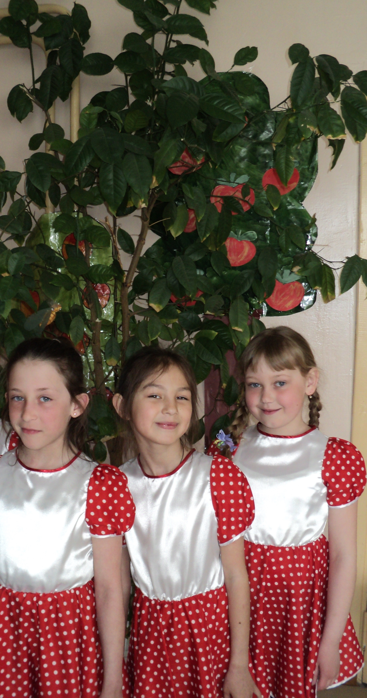

Газета органов местного самоуправления Скалинского сельсовета
Материалы подготовлены: Кочнева Л.И., Фомина Т.Я., Сидоренко О.В.
Набор и верстка: Геккель А.Б.
Адрес: 633180 Новосибирская область Колыванский район, с. Скала ул. Чехова-47, тел/факс. 25-266
Тираж 300 экземпляров. Официальный сайт администрации Скалинского сельсовета: skalinskiy.ru

